襄阳科技职业学院
2026年高职单独招生报名缴费及考试须知
一、资格审核
报考我校高职单独考试招生的考生，须通过湖北省高职单招统一平台（网址：www.hubeigaozhi.com）完成全部报名流程，且已选报我校及对应单招专业志愿，完成资格初审确认。
二、签订承诺书
报考我校高职单独考试招生的考生，在考试前一天（4月5日8:30-17：00）到学校招生就业处（创新楼5111室）查阅缴费记录、签订《2026年高职单招政策知晓承诺书》并领取准考证。凡未缴费或未签订承诺书的视为自动放弃考试资格。
三、职业技能测试加分认定
根据我校《2026年高职单独招生章程》第十六条相关规定，对取得中级（含中级）以上职业技能等级证书的中职毕业生，报考相关专业可在专业理论测试和专业实操测试两项的总分数上加分（技师证书加80分，高级工证书加50分，中级工证书加30分，直至该项满分为止）。
持有上述相关职业技能等级证书的考生，须于4月5日领取准考证当日，将证书原件及复印件（一式一份）一并提交至学校招生就业处（创新楼5111室）审核备案并填写加分申请表，逾期未提交材料的，视为自动放弃加分资格，不再予以补审和加分。
四、缴纳考试费
本次单招考试招生收取报名费200元/生（缴费时间为3月30日至4月3日下午17：00。缴费流程附后），秋季开学后，住宿费、书本费等其他费用参照其他在校生收取。
缴费流程：
第一步：打开微信，使用“扫一扫”功能扫描下方襄阳科技职业学院官方缴费码，进入学校指定缴费平台。
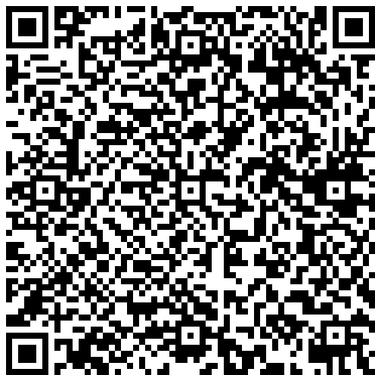
襄阳科技职业学院缴费码

第二步：在系统指定“身份证号码”栏目，准确录入本人有效居民身份证号码，身份证号码末尾为“X”的，须以大写字母录入，确认无误后点击“查询”，进入个人缴费界面；仔细核对本人姓名、报考专业等缴费信息，核对无误后选择“微信支付”方式，点击“缴费”，通过微信绑定银行卡或微信零钱完成支付。

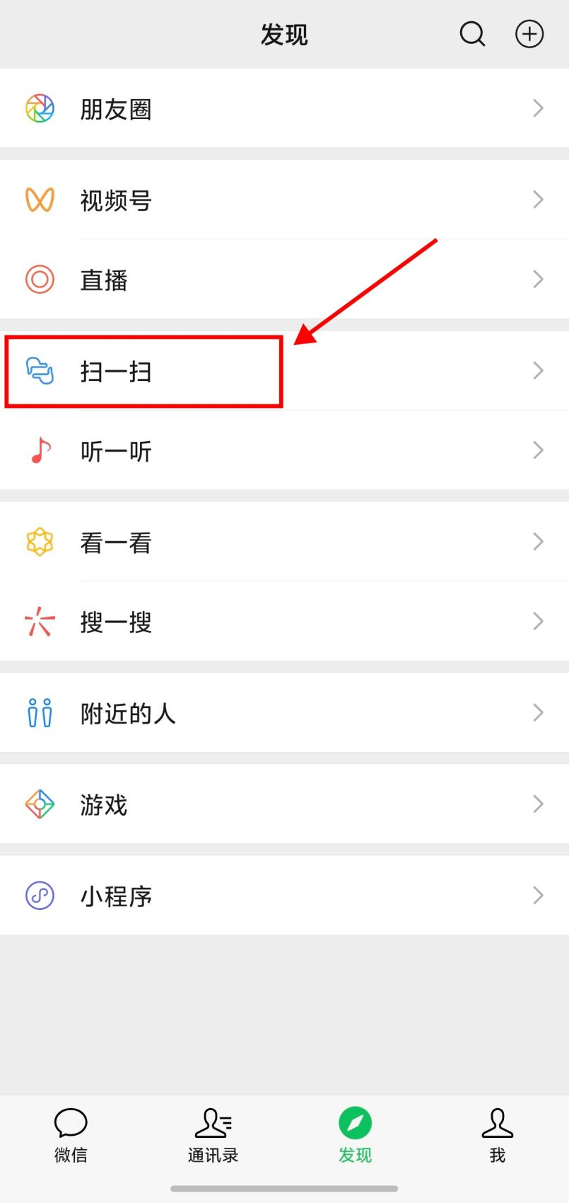

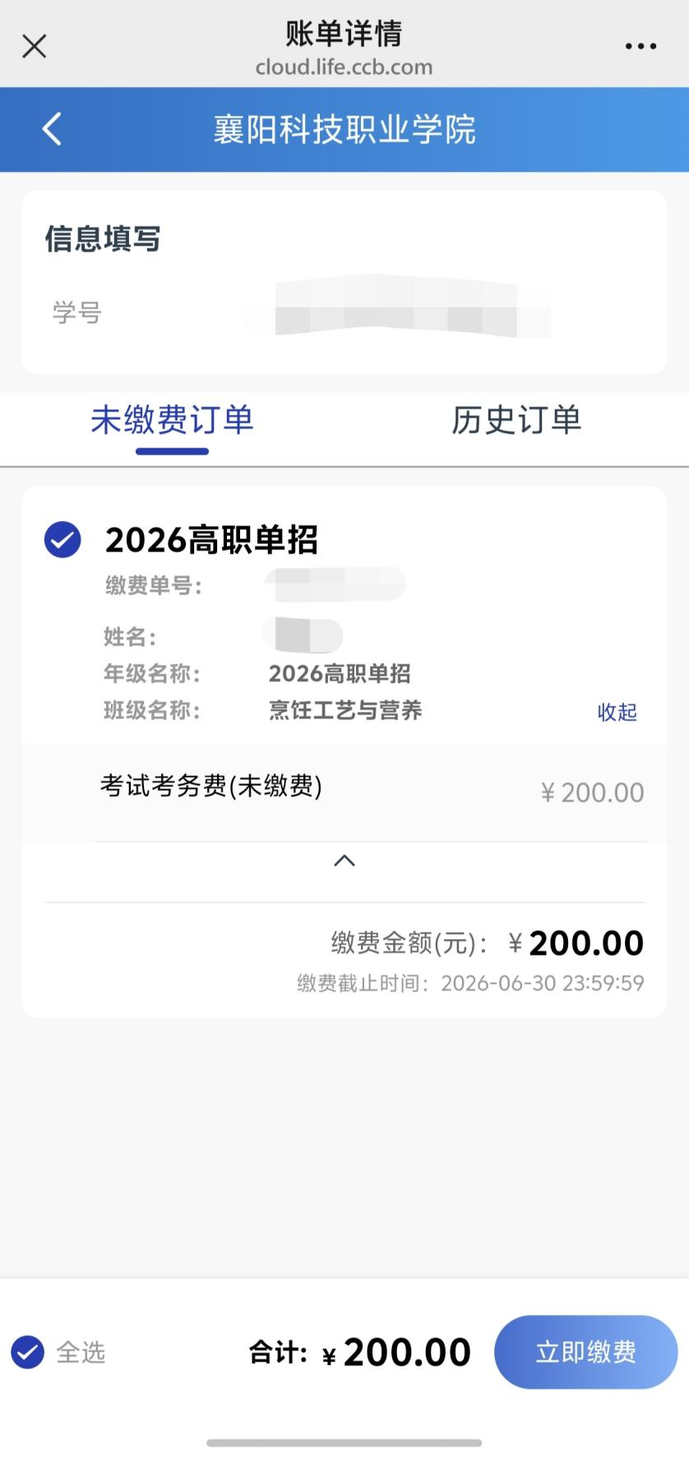

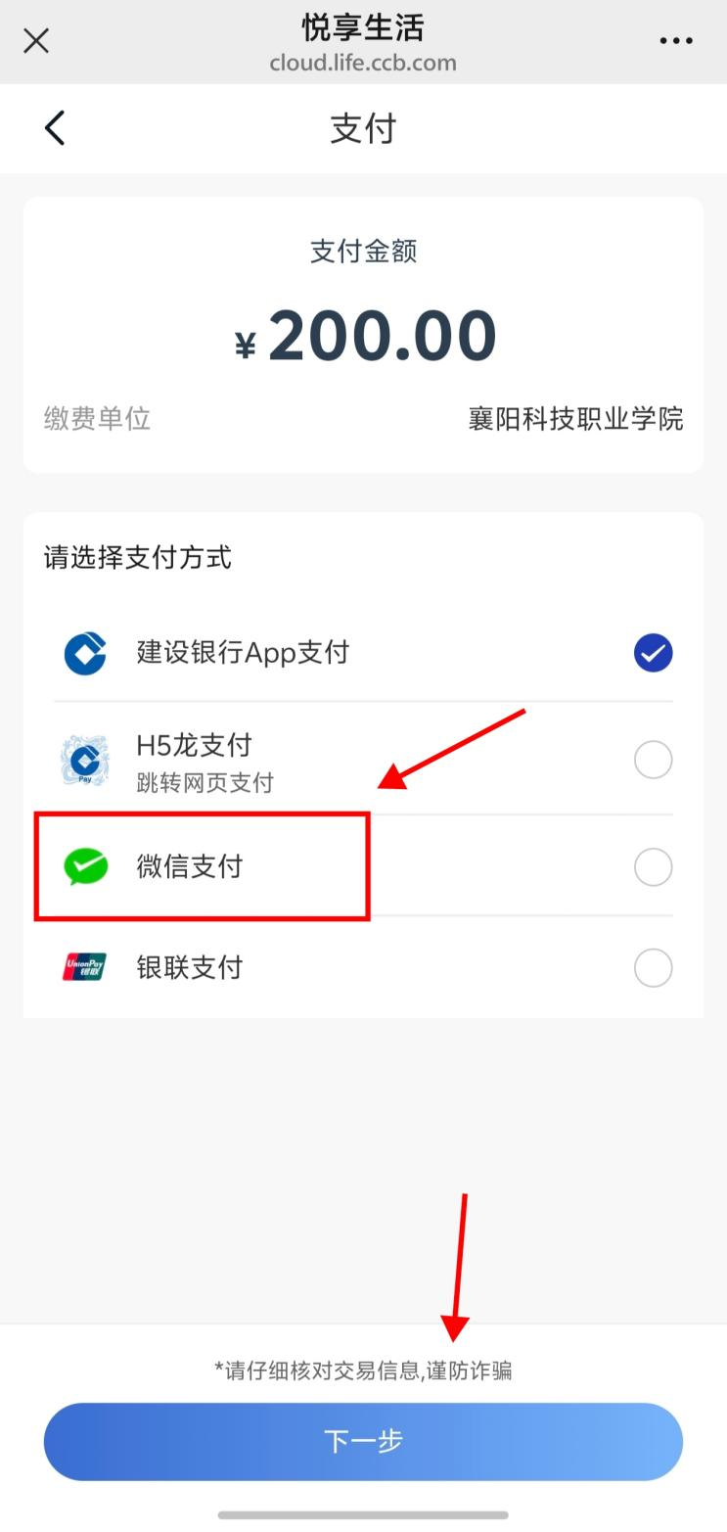

五、领取准考证
4月5日（8:30-17:00），所有已填报我校志愿且通过资格审核、完成缴费的考生，须本人携带有效身份证件，前往我校招生就业处（地址：襄阳市东津新区 东津大道6号 襄阳科技职业学院 创新楼一楼5111室）签字领取准考证，不允许代领。
六、考试安排
考试地点：襄阳市东津新区东津大道6号（襄阳科技职业学院校内指定考场，详见准考证）。
考试流程：此次高职单独考试招生采取“文化素质+职业技能测试”的模式。考生由志愿者引导按指定路线进入考场后，上午进行文化素质测试及专业理论测试，下午参加职业技能操作测试，所有考试结束后按指定路线离开考场。
考试时间安排如下。
考试时间 | 考试科目 | 考试分值
4月6日  上午9:00—10:30 | 文化综合 | 满分200（语文80分，数学80分，英语40分）
4月6日  上午10:30—10:50 | 心理测试 | 40分
4月6日  上午11:00—12:00 | 专业基础测试 | 60分
4月6日  下午13:30—18:30  （具体时长根据各专业而定） | 专业实操测试 | 100分

七、招生录取
拟录取考生名单将通过学校官方网站、官方微信公众号、微信小程序同步对外公示，公示期为7天。公示期满且无异议，由学校统一将拟录取名单报送湖北省招生办公室备案，按规定办理正式录取手续。
凡被我校高职单独招生正式录取的考生，不再参加2026年普通高校招生统一高考、技能高考及其他各类普通高校招生考试与录取；未被录取的考生，若已正常报名参加统一高考或技能高考，可继续参加后续相应考试及招生录取，不受本次单招结果影响。
八、注意事项
1.候考与入场规范：考生须提前40分钟到达考场指定区域候考，做好考前准备，开考15分钟后一律禁止入场，取消当科考试资格，不予补考；考试全程须主动出示本人准考证及第二代居民身份证原件，无有效身份证件的，不得进入考场参加考试。
2.考场违禁物品管理：考生严禁携带各类书籍、笔记、复习资料、报刊、自备草稿纸，以及手机、智能手表、蓝牙耳机等通信工具，电子存储记忆录放设备、计算器等违禁物品进入考场。考试过程中一经发现携带上述物品，无论是否使用，一律取消当科考试成绩；情节严重、存在作弊嫌疑的，取消全部考试资格，并严格按照《国家教育考试违规处理办法》相关规定处理。
3.转学与转专业规定：高职单独考试招生属于高校特殊类型招生，被录取考生入校后原则上不得转学、转专业；特殊情况确需转专业的，可按规定在本校当年高职单招专业范围内转换。
4.严重声明：学校未委托任何校外机构或个人代办单招报名、考试、录取等相关招生事宜，不派出任何校外招生代理人，也未举办、合作举办任何形式的单招考前辅导班、培训班，请广大考生及家长提高警惕，谨防虚假招生宣传、收费诈骗等行为。对以襄阳科技职业学院名义开展非法招生宣传、举办考前培训、违规收取费用等违法违规活动的机构或个人，学校将依法追究其法律责任。
九、出行提示
请考生密切关注考试期间天气变化及交通路况，提前规划出行路线与出行时间，预定校园周边酒店，预留充足的候考及入场时间，避免因交通拥堵、天气突变、路线错误等因素影响正常参加考试。具体公共交通及自驾指引如下：
1.市内公交：乘坐K15路、G02路、G03路公交车，直达襄阳科技职业学院公交站下车。
2.襄阳站出发：乘坐1路/K1路公交车至市区换乘站点，换乘G02路、G03路公交车，直达襄阳科技职业学院站下车，步行前往校内考场区域。
3.襄阳东站出发：直接乘坐G02路、G03路公交车，直达襄阳科技职业学院站下车，步行前往校内考场区域。
4.自驾出行：导航定位“襄阳科技职业学院（襄阳市东津新区东津大道6号）”；自驾车辆须严格按照校园现场工作人员及指引标识有序停放，校园内部禁止无关社会车辆通行。
十、联系方式
咨询电话：0710-3622593、2832662
咨询QQ群：875830288
微信小程序：（招生政策一码统览）



附件1 襄阳科技职业学院2026年高职单招政策知晓承诺书

襄阳科技职业学院
2026年高职单招政策知晓承诺书
1.凡被此次高职单招录取的考生，将无法参加今年后续普通高校招生统一高考、技能高考以及其他考试和录取。
2.凡被此次高职单招录取的考生，入校后不得转专业或转学。
3.参加此次高职单招的考生，需在志愿填报前详尽阅读襄阳科技职业学院招生章程。凡志愿填报完成视为已完全同意襄阳科技职业学院招生章程。
4.高职单招是普通高考的重要组成部分。对在高职单招考试中认定有违规行为的考生，将按《国家教育考试违规处理办法》（教育部令第33号）严肃处理。
本人承诺：本人已认真阅读上述须知并知晓相关政策和要求，本人将严格遵守上述规定。

承诺人（签名）：
2026年 月 日

